УТВЕРЖДАЮ
Врио главы Администрации
МР «Хунзахский район»
__________________ Ш.М.Аммаев
от «___»________2018г.

Срок действия паспорта  до "___" ___________ 20___ г. |  | ___________________  (пометка или гриф)  Экз. № ___

 | УТВЕРЖДАЮ
Начальник отдел образования
МР «Хунзахский район»
Омаров З.Г
 | (подпись) |  |  | (ф.и.о.)
 | "___" __________________ 20__ г.

СОГЛАСОВАНО |  |  |  |  |  |  |  |  |  |  | СОГЛАСОВАНО
Управление УФСБ России по РД  В селении Хунзах |  |  |  |  |  |  |  |  |  |  | Начальник МОВО по Левашинскому району – филиала ФГКУ УВО ВНГ России по Республики Дагестан
 |  |  |  |  | Амиралиев Д.Г |  |  |  |  |  |  |  |  |  |  |  | М.М.Махдиев
(подпись) |  |  |  |  | (ф.и.о.) |  |  |  |  |  |  | (подпись) |  |  |  |  | (ф.и.о.)
" |  | " |  |  |  | 2 |  | г. |  |  | " |  |  | " |  |  |  | 2 |  | г.

СОГЛАСОВАНО
Начальник по ГО и ЧС
ФГКУ «Отряд ФПС по РД»

 |  | Гаджиев М.А.
(подпись) |  | (ф.и.о.)
"___" __________________ 2 ___ г.

ПАСПОРТ БЕЗОПАСНОСТИ
муниципального казенного дошкольного образовательного учреждения
МКДОУ «Детский сад «Ромашка» с.Обода

2018 г.

ПАСПОРТ БЕЗОПАСНОСТИ
муниципального казенного дошкольного образовательного учреждения
«Детский сад «Ромашка»

МКДОУ «Ромашка»
(наименование объекта (территории) село Обода Хунзахского района (наименование населенного пункта)
2018 г.

I. Общие сведения об объекте (территории)
Отдел образовании Администрации МР «Хунзахский район» Адрес : 368260, селение Хунзах, улица М.Алиханова 39 E-mail http://dsromashkahunzah.dagschool.com (наименование вышестоящей организации по принадлежности, наименование, адрес, телефон, факс, адрес электронной почты органа (организации), являющегося правообладателем объекта (территории)
368263 с. Обода Хунзахского района ул.центральная 56 А тел: 89288727780 E-mail: obodasad@mail.ru
(адрес объекта (территории), телефон, факс, электронная почта)
85.11 Дошкольное образование
(основной вид деятельности органа (организации), являющегося правообладателем объекта (территории)
_______________________________Третья__________________________
(категория опасности объекта (территории)
Земельный участок 4006 кв.м² , общая площадь здания 1177 м² , ограждение периметра – железное , высотой 1,2 м.,протяженность-150 м
(общая площадь объекта (территории), кв. метров, протяженность периметра, метров)

Выписка из единого государственного реестра недвижимости об основных характеристиках и зарегистрированных правах на объект недвижимости от 21.03.2017, Свидетельство о государственной регистрации права оперативного управления зданием от 06.02.2013. 05-АА 623478
(свидетельство о государственной регистрации права на пользование
земельным участком и свидетельство о праве пользования объектов недвижимости, номер и дата их выдачи)
Гунашова Сапигат Хочбаролвна__тел: 892887278780
(ф.и.о. должностного лица, осуществляющего непосредственное руководство
деятельностью работников на объекте (территории), служебный (мобильный)
телефон, факс, электронная почта)

II. Сведения о работниках объекта (территории), обучающихся и иных лицах, находящихся на объекте (территории)

1. Режим работы объекта (территории) 8.00- 17.00,

выходной – суббота, воскресенье /праздничные дни
________________________________________________________________________.
(продолжительность, начало (окончание) рабочего дня)

- Общее количество работников объекта (территории)- 31человек.

- Среднее количество находящихся на объекте (территории) в течение дня работников, обучающихся и иных лиц, в том числе арендаторов, лиц, осуществляющих безвозмездное пользование имуществом, находящимся на объекте (территории), сотрудников охранных организаций –100человек.

- Среднее количество «находящихся» на объекте (территории) в нерабочее время, ночью, в выходные и праздничные дни работников, обучающихся и иных лиц, в том числе арендаторов, лиц, осуществляющих безвозмездное пользование имуществом, находящимся на объекте
(территории), сотрудников охранных организаций – 2 человека.

- Сведения об арендаторах, иных лицах (организациях), осуществляющих безвозмездное пользование имуществом, находящимся на объекте (территории) Отстутствуют. (полное и сокращенное наименование организации, основной вид деятельности, общее количество работников, расположение рабочих мест на объекте (территории), занимаемая площадь (кв. метров), режим работы, ф.и.о., номера телефонов (служебного, мобильного) руководителя организации, срок действия аренды и (или) иные условия нахождения
(размещения) на объекте (территории)

III. Сведения о потенциально опасных участках и (или) критических элементах объекта(территории)

- Потенциально опасные участки объекта (территории) (при наличии)

N  п/п | Наименование | Количество работников,  обучающихся и иных лиц,  находящихся на участке, человек | Общая площадь, кв. метров | Характер террористической угрозы | Характер возможных последствий
 | МКДОУ  «Детский сад» «Ромашка» с.Обода  МКДОУ  «Детский сад» «Ромашка» с.Обода | 100  100 | 4006 м²  4006 м² | Кочегарка  Ввод электролинии | Пожар взрыв  Нарушение теплоснабжения объекта  Обрыв.пожар
Критические элементы объекта (территории) (при наличии)

N  п/п | Наименование | Количество работников,  обучающихся и иных лиц ,  находящихся на элементе, человек | Общая площадь, кв. метров | Характер террористической угрозы | Характер возможных последствий
1 | МКДОУ  «Детский сад» «Ромашка» с.Обода | 100 | 1177м² | Обрыв,пожар | Обрыв электроснаб жения
2 | МКДОУ  «Детский сад» «Ромашка» с.Обода | 100 | 1177м2 | Угроза взрыва, пожара | Нарушение теплоснабжения объекта
3 | МКДОУ  «Детский сад» «Ромашка» с.Обода | 100 | 1177м2 | Нарушение водоснабжения | Нарушение водоснабжения объекта

- Возможные места и способы проникновения террористов на объект
(территорию) 9 входов/выходов, оконные проемы 1 этажа.

- Наиболее вероятные средства поражения, которые могут применить террористы при совершении террористического акта
Пожароопасные, взрывчатые, химические, биологические, радиоактивные вещества, патроны стрелкового оружия, ручные гранаты.
IV. Прогноз последствий совершения террористического акта на объекте
(территории)

1.Предполагаемые модели действий нарушителей :
беспорядков за территорией образовательного учреждения – не допустить проникновение участников массовых беспорядков в помещение учреждения, путем закрытия входа, сообщить в правоохранительные органы, вышестоящему руководству, запретить подход обучающимся к окнам.
При поступлении угрозы по телефону.
1. Не оставлять без внимания ни один такой подобный сигнал. Обеспечить своевременную передачу полученной информации в правоохранительные органы.
2. Значительную помощь правоохранительным органам при проведении оперативно-следственных мероприятий по таким фактам окажут: проведение инструктажа персонала учреждения о порядке действий при приеме телефонных сообщений с угрозами террористического характера.
Руководитель образовательного учреждения обязан:
В случае обнаружения взрывного устройства или подозрительного предмета:
1. Немедленно сообщить об этом в правоохранительные органы по телефонам территориальных органов МЧС России.
2. До прибытия оперативно-следственной группы дать указания обучающимся и работникам находиться на безопасном расстоянии от обнаруженного взрывного устройства ил подозрительного предмета, выставить оцепление (формирование ГО по обеспечению общественного порядка).
3. Осуществить эвакуацию людей (обучающихся и работников) согласно имеющемуся плану.
4. Во всех случаях дать указание не приближаться. Не трогать. Не вскрывать и не перемещать находку. Зафиксировать время ее обнаружения.
5. Обеспечить возможность беспрепятственного подъезда к месту обнаружения опасного или подозрительного предмета автомашин правоохранительных органов, медицинской помощи, пожарной охраны и других подразделений МЧС, служб эксплуатации.

2. Вероятные последствия совершения террористического акта на объекте (территории) 4006 кв.м. примерное количество людей, которые могут находиться на объекте (территории) и погибнуть или получить вред здоровью 180 человек, возможный материальный ущерб в результате совершения террористического акта 6 млн. руб.
(площадь возможной зоны разрушения (заражения) в случае совершения
террористического акта, кв. метров, иные ситуации в результате
совершения террористического акта)

V. Оценка социально-экономических последствий совершения террористического акта на объекте (территории)

N  п/п | Возможные людские потери, человек | Возможные нарушения инфраструктуры | Возможный экономический ущерб, рублей
1 | Менее 100 человек | Обрыв связи, обрыв электроснабжения, обрыв водопровода, частичное или полное обрушения здания | Более 10 млн. руб.

VI. Силы и средства, привлекаемые для обеспечения антитеррористической защищенности объекта (территории)

1. Силы, привлекаемые для обеспечения антитеррористической защищенности объекта (территории) Образовательное учреждение не имеет специализированной охраны. Ближайшее отделение полиции находится по адресу: с.Арани Хунзахский район РД телефон дежурной части 8(87233)32263

2.Средства, привлекаемые для обеспечения антитеррористической защищенности объекта (территории)
Здание детского сада оборудовано системой наружного и внутреннего видеонаблюдения,. Внутри здания имеется дежурное освещение, наружное освещение имеется над входами в здание с двух сторон,

VII. Меры по инженерно-технической, физической защите и пожарной безопасности объекта (территории)

1. Меры по инженерно-технической защите объекта (территории):
а) объектовые и локальные системы оповещения - система свето - звукового оповещения «Рокот» ; Здание детского сада оборудовано автоматической охранно-пожарной сигнализацией - система обнаружения пожара, состоит из 24 датчиков и прибора приемно-контрольного управления
охранно-пожарный ГРАНИТ – 24_

(наличие, марка, характеристика)
б) резервные источники электроснабжения, теплоснабжения, газоснабжения, водоснабжения, системы связи _отсутствуют;
(наличие, количество, характеристика)
в) технические системы обнаружения несанкционированного проникновения на объект (территорию), оповещения о несанкционированном проникновении на объект (территорию) или системы физической защиты- _____не имеется___

г) стационарные и ручные металлоискатели отсутствуют;
(наличие, марка, количество)
д) телевизионные системы охраны отсутствуют;
(наличие, марка, количество)
е) системы охранного освещения в наличии
(наличие, марка, количество)
2. Меры по физической защите объекта (территории):
а) количество контрольно-пропускных пунктов (для прохода людей и
проезда транспортных средств) отсутствует
;
б) количество эвакуационных выходов (для выхода людей и выезда транспортных средств) 9 входов/выходов
- центральный вход/выход в здание с внутренней территории,
- вход/выход в групповые помещения с внутренней территории,
- 3 запасных эвакуационных выхода;
- 5 входа/выхода в групповые помещения с внешней территории - вход/выход в пищеблок с внутренней территории; - 1 проезд для транспортных средств.
Въезд на территорию осуществляется со стороны улицы через въездные ворота с ручным открыванием, Для выхода людей оборудованы две калитки с ручным открыванием с улицы. , с передней и боковой стороны здания.
в) наличие на объекте (территории) электронной системы пропуска отсутствует;

(тип установленного оборудования)
г) укомплектованность личным составом нештатных аварийно-спасательных формирований (по видам подразделений) не имеется
звено пожаротушения, санитарный пост (31%).
3. Меры по пожарной безопасности объекта (территории):
а) наличие документа, подтверждающего соответствие объекта
(территории) установленным требованиям пожарной безопасности
Заключение о соответствии объекта защиты обязательным требованиям пожарной безопасности Заключение по требованиям пожарной безопасности № 347от 05.11 2015 года______________
(реквизиты, дата выдачи)
б) наличие системы внутреннего противопожарного водопровода
(характеристика) имеется
в) наличие противопожарного оборудования, в том числе автоматической системы пожаротушения отсутствует
Помещения МКДОУ «Ромашка» оснащены первичными средствами пожаротушения: огнетушителями, пожарным инвентарем и пожарным инструментом, в соответствии с нормами пожарной безопасности: 7 единиц переносных ручных огнетушителей,.
Первичные средства пожаротушения расположены в коридорах всех этажей,
г) наличие оборудования для эвакуации из зданий людей
Эвакуация людей в случае пожара и других чрезвычайных ситуаций осуществляется согласно планам эвакуации, которые размещены на всех этажах здания. В здании имеется 9 путей эвакуации, все они оборудованы указателями.
(тип, марка)
4. План взаимодействия с территориальными органами безопасности, территориальными органами МВД России и территориальными органами ФСБ по защите объекта (территории) от террористических угроз
_______________________________________________________________________.
(наличие и реквизиты документа)

- Выводы и рекомендации
_______________________________________________________________________.

- Дополнительная информация с учетом особенностей объекта (территории)
___________________________________Отсутствует_____________________________
(наличие на объекте (территории) режимно-секретного органа, его численность (штатная и фактическая), количество сотрудников объекта (территории), допущенных к работе со сведениями, составляющими государственную тайну, меры по обеспечению режима секретности и сохранности секретных сведений)
________________________________________________________________________
(наличие локальных зон безопасности)
_______________________________________________________________________.
(другие сведения)
Приложения: 1. План (схема) объекта (территории) с обозначением потенциально опасных участков и критических элементов объекта (территории).
- Акт обследования и категорирования объекта (территории).

(должностное лицо, осуществляющее непосредственное руководство деятельностью работников на объекте (территории)
Гунашова Сапигат Х

(подпись) (ф.и.о.)

Актуализирован «____»__________________________201__г.

Причина актуализации __________________________________________________.

Приложение № 1 План схема 1 этажа объекта (территории) с обозначением опасных участков и критических элементов МКДОУ «Ромашка»

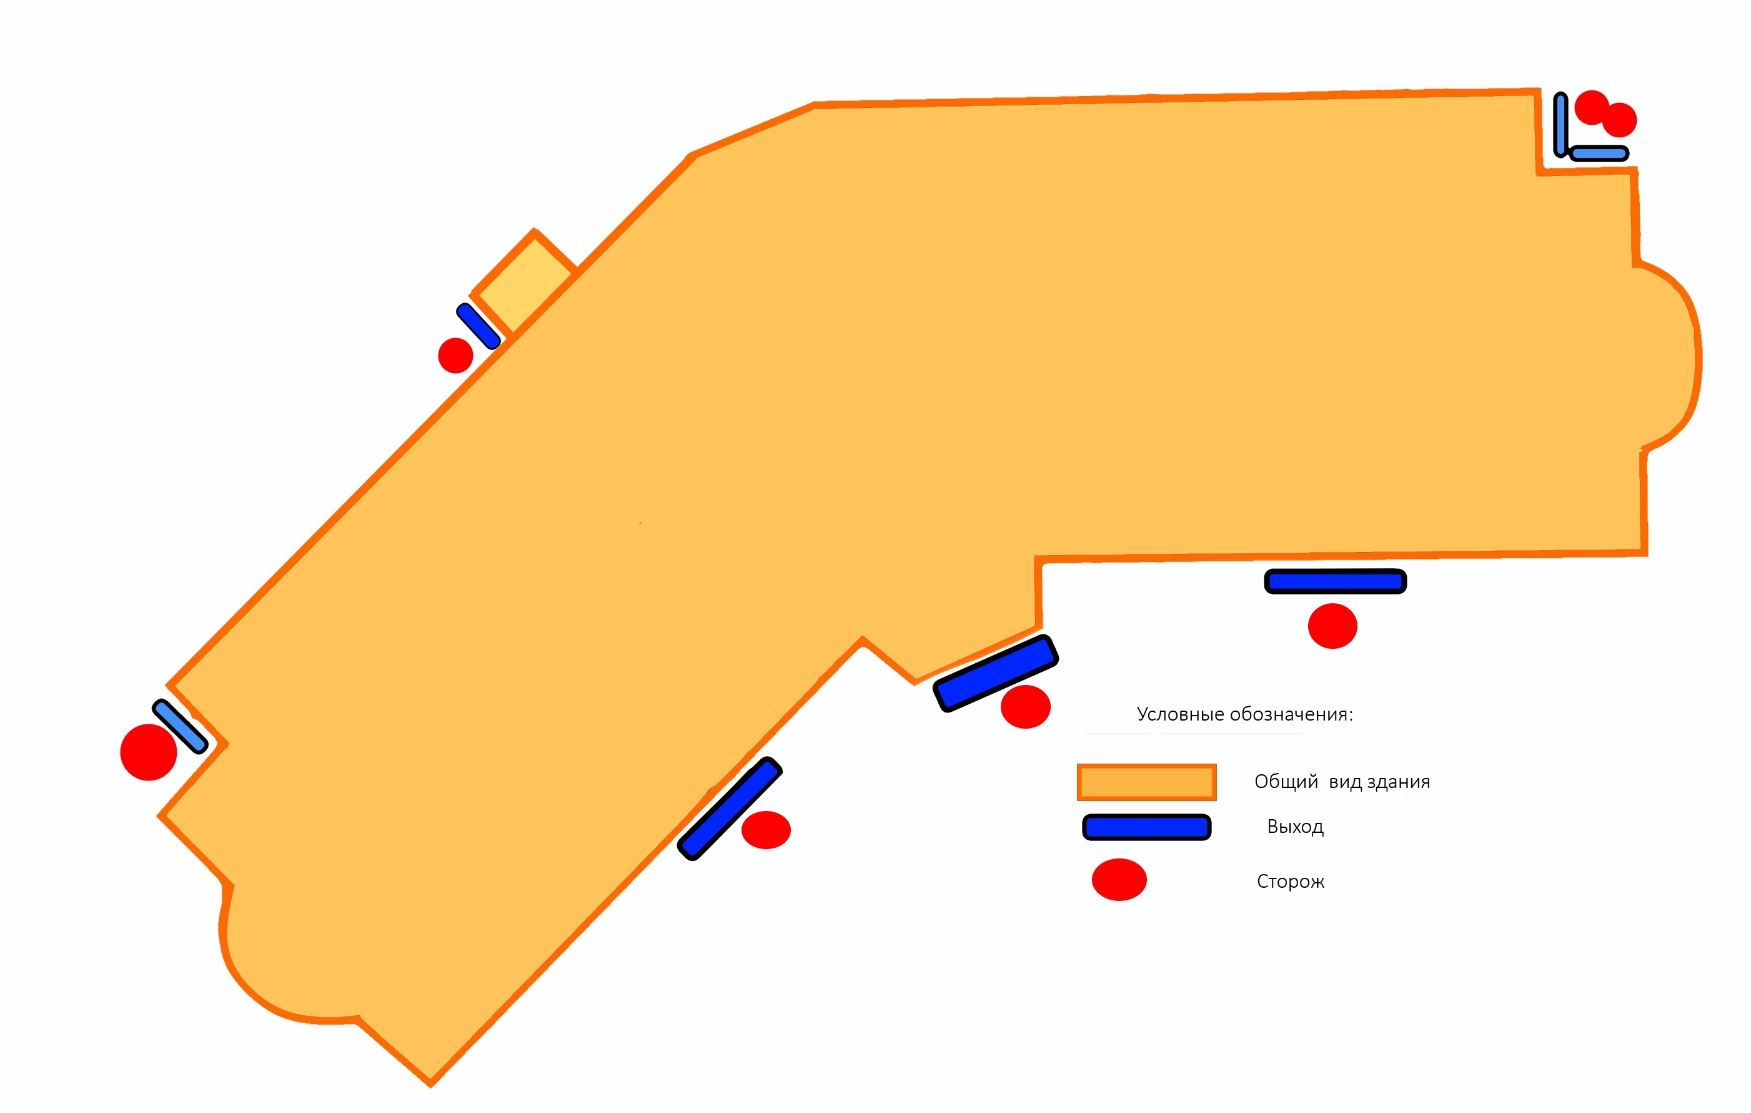
План схема 2 этажа объекта (территории) с обозначением опасных участков и критических элементов МКДОУ «Ромашка» 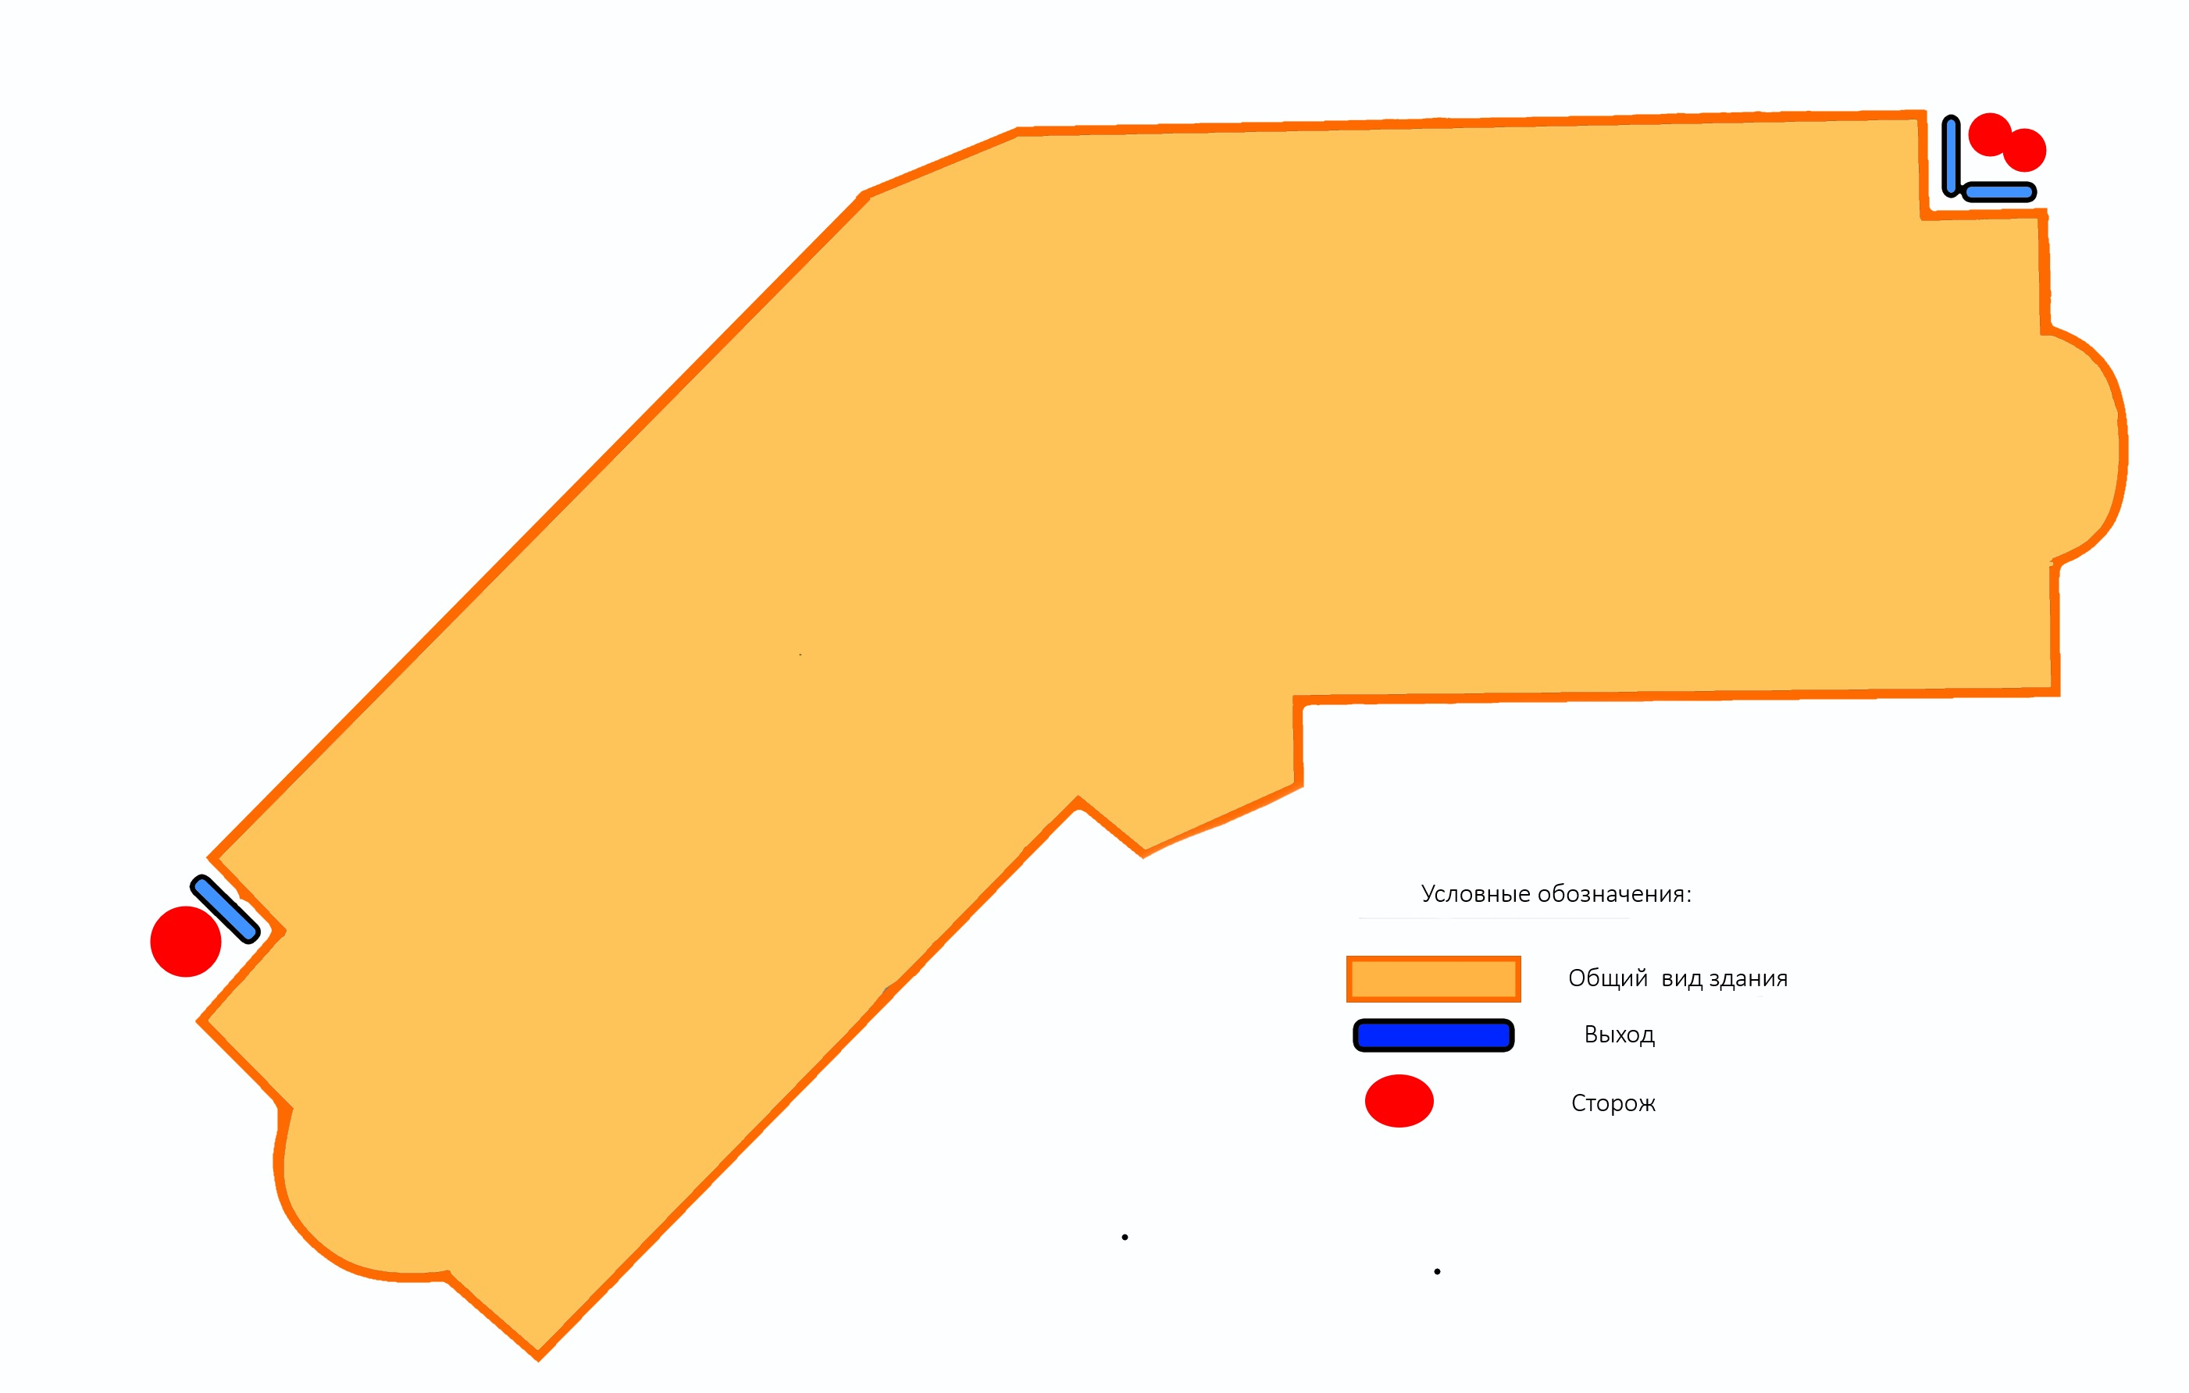

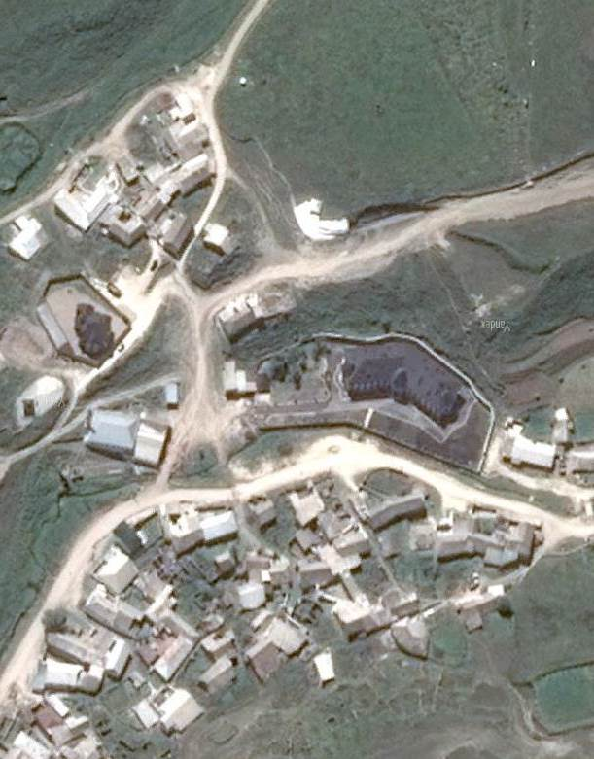

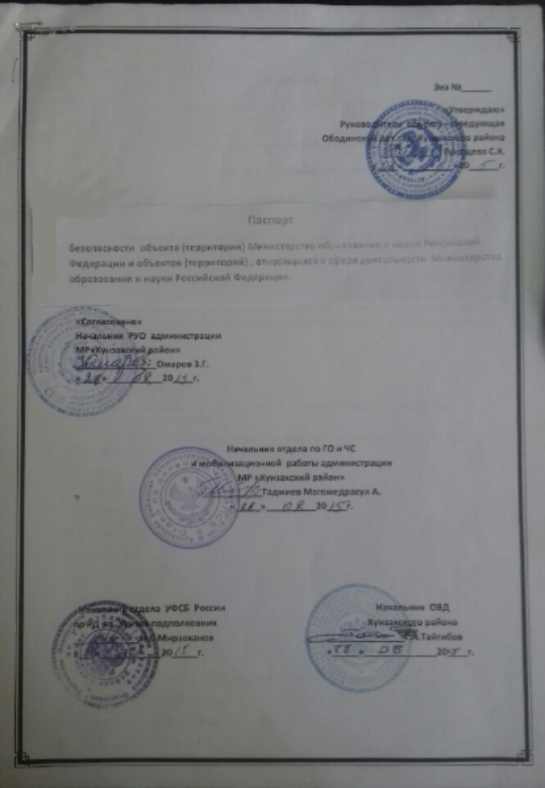

Приложение 1
Общин план-схема расположения объекта .
Характеристика зданий (строений, сооружений) с указанием материала стен и крыши, этажности, количество входов, возможности проникновения (перехода) из расположенных рядом зданий (строений, сооружений), в том числе по коммуникационным и другим путям.
Здание двухэтажное, кирпичная кладка, первой степени огнестойкости. Фундамент - бетон, наружные и внутренние стены кирпич облицован, отделка - «штукатурка», перегородки из кирпича, перекрытия чердачные, деревянные балки.
Крыша -железные листы, вентилируемая.
Полы, деревянные. Окны, пластиковые.
Количество окон на первом этаже - 40 без решёток,
Количество окон на втором этаже - 44 без решёток
Оконные проёмы - одинарные.
Дверные проемы входные - металлические, внутри - деревянные улучшенные. В здании имеется 6 пожарных кранов . Наружная отделка здания - кирпичная, внутренняя отделка - штукатурка.
При входе в здание имеется входная группа с выносным козырьком. Общая площадь здания - 1177кв. метров;
территория ДОУ граничит; -с севера - проезжая часть - с юга жилой зоной -с запада - с жилой зоной с востока – проезжая часть вход и въезд на территорию осуществляется через ворота и калитку (на приведённой схеме указаны стрелкой).
Места для хранения взрывопожароопасных материалов
Хранение взрывоопасных материалов на территории МКДОУ «Ромашка»
Характеристика парковок
Въезд на территорию объекта запрещен. Парковка личного транспорта посетителей с севера со стороны проезжей части . Въезд обслуживающего транспорта на территорию объекта осуществляется через центральные ворота .

Приложение 2

Мероприятия по укреплению антитеррористической защиты и снижению
уязвимости МКДОУ «Детский сад» «Ромашка»»
организация дежурств охранников ;
разработка инструкций и памяток о порядке действий в случае угрозы совершения террористического акта, информационных плакатов;
проведение инструктажей о порядке действий при угрозе террористического акта, при обнаружении веществ, которые могут являться биологически или химически опасными;
проведение 2 раз в год тренировок по эвакуации по планам ГО и ЧС и правоохранительных органов;
проведение проверок на предмет обнаружения бесхозных вещей и предметов на территории или в непосредственной близости от нее;
г информирование правоохранительных органов о появлении на территории садика подозрительных лиц;
обеспечение контроля за вносимыми (ввозимыми) на территорию садика грузами и предметами ручной клади, своевременным вывозом твердых бытовых отходов;
^ регулярное проведение проверок чердаков, подсобных помещений, осуществление контроля за их закрытием;
проверка ограждений,
обеспечение контроля освещенности территории садика в темное время суток; проверка наличия и исправности средств пожаротушения

Параметры охраняемой территории.
Площадь территории, занимаемой ДОУ -4006 кв. метра.
В здании имеется 1 центральный вход и 8 аварийных. Возможность проникнуть в здание из соседних домов, в том числе по крышам и коммуникациям - отсутствует.
Санитарные и запретные зоны на территории ДОУ отсутствуют.
Проникновение террористов на территорию объекта возможно с жилой зоной (с юга ).
Ограждение по периметру территории ДОУ имеется.
Проход персонала и обучающихся на территорию садика производится через калитки. Вход не оборудован техническими средствами технического контроля и средствами повышения уровня физической защиты.
Основное электроснабжение ДОУ осуществляется от сельской электросети. Основной щит электропитания расположен в здании . Ключ от щитовой хранится у сторожа
Аварийное электроснабжение отсутствует.

Силы охраны.
Образовательное учреждение охраняется в дневное время - с 08.00 до 19.00 дежурными и сторожем, в ночное время - сторожам.
Отделение милиции находится в с.Арани , Телефон участкового - 89640124266
По усилению охраны в критических ситуациях собственными силами возможно привлечение формирования ГО и обучающихся дежурного класса.
Помещение охраны отсутствует
Помещение вахты отсутствует
Средство «тревожной» кнопки отсутствует
- Средства охраны.
Огнестрельное и холодное оружие отсутствует.
Защитные средства отсутствуют.
Специальные средства отсутствуют.
Служебные собаки отсутствуют
В связи с отсутствием постов охраны - средства связи между постами и центральным пунктом отсутствуют.
Телефонную связь с органами милиции сотрудник охраны осуществляет по телефону и по тревожной кнопке.
Постоянная связь с органами милиции осуществляется через участкового инспектора по телефону

5.4. Копии и ксерокопии документов.
- Лицензионные и регистрационные документы ДОУ. (хранится у заведующей ДОУ )
- Технический паспорт с указанием характеристик здания. (хранится у заведующей ДОУ )
- Кадастровый паспорт земельного участка(хранится у заведующей ДОУ )
- Поэтажные планы с экспликацией помещений, на которых должны быть отражена схема охраны учреждения, отмечены места расположения контрольно-пропускных пунктов, пунктов охраны, пути эвакуации людей при возникновении ЧС и др.(прилагается).
- Схема места нахождения объекта и прилегающей территории с указанием подъездных путей и мест стоянок автотранспорта и подходящих к объекту инженерных коммуникаций (прилагается)
- Места хранения документов и ответственные за документацию лица, (архив, приемная, кабинет заведующей).
- Система электроснабжения. Исполнительная документация. Место хранения документов - (кабинет заведующей ДОУ ). Ответственный Сайгидова Х.М.
- Система водоснабжения и канализации. Исполнительная документация. Место хранения документов - кабинет заведующей ДОУ. Ответственный. Сайгидова Х.М.
- Система отопления. Исполнительная документация. Место хранения документов - кабинет заведующей ДОУ. Ответственный Сайгидова Х.М.
- Система вентиляции и кондиционирования. Паспорта. Место хранения документов - кабинет заведующей ДОУ. Ответственный Сайгидова Х.М.
- Система охранно-пожарной сигнализации. Исполнительная документация. Место хранения документов кабинет заведующей ДОУ. Ответственный Сайгидова Х.М.

План эвакуации
План эвакуации 1-го этажа

План эвакуации

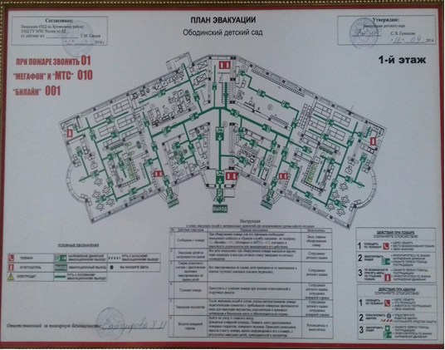
План эвакуации 2-го этажа

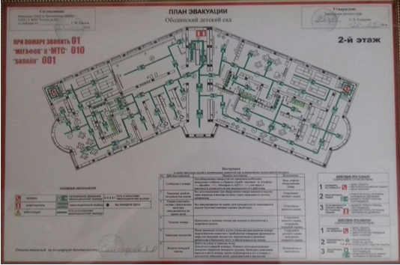

Для служебного пользования
Экз. №_______
АКТ
комиссионной проверки состояния антитеррористической защищенности объектов
образования и категорирования
«___» ____________ 2018 г. село Обода
В соответствии с: Приказам МКДОУ «Детский сад» «Ромашка»» № _____
комиссией в составе: Председатель (руководитель) комиссии: | Гунашовой Сапигат Хочбаровны МКДОУ «Детский сад «Ромашка»»
Члены комиссии: | Махдиев З. Г. – Инспектор группы ОООПОО МОВО по Левашинскому району филиала ФГКУ УВО ВНГ России по РД лейтенант полиции,
Амиралиев Д.Г.- Управление ФСБ России по РД в с.Хунзах
Гаджиев М.А Начальник по ГО и ЧС ФГКУ «Отряд ФПС по РД»
Омаров З.Г. –начальник отдела образования МР «Хунзахского района»
(ф.и.о. проверяющих, должность, ведомство)

осуществлена проверка состояния антитеррористической защищённости МКДОУ «Детский сад » «Ромашка»
(полное наименование объекта проверки)
В ходе проверки установлено следующее:
1. Общие сведения об объекте, его наименование, характеристика помещений и территории объекта:
- (форма собственности) муниципальная_
- адрес, телефон РД Хунзахский район с. Обода ,ул. Центральная , 65 А тел-8288727780;
- руководитель Гунашова Сапигат Хочбаровна _
-заместитель руководителя по безопасности_Нажуева Аминат Магомедгаджиевна_
- максимальная посещаемость (вместимость чел.)120 человек_
- наличие на объекте потенциально опасных участков кочегарка, трансформатор.
- наличие построек, подъездных коммуникаций, автостоянок, других сооружений на территории объекта нет
- наличие аварийных (запасных) выходов, путей эвакуации, их состояние, время открытия, место нахождения ключей_
запасных выходов, состояние соответствует,время открытие учебное, место нахождение ключей сторож ;
- освещенность объекта и его территории в ночное время суток имеется
1.1. При совершении террористического акта на территории МКДОУ могут наступить следующие последствия:

- количество пострадавших составит более 100 чел;
- экономический ущерб составит более 3000000 тыс. рублей
2. Организация и состояние работы по обеспечению антитеррористической защищенности объекта, меры по предупреждению чрезвычайных ситуаций:
2.1. Организация делопроизводства.
Наличие на объекте (учреждении) следующей документации:
- плана (схемы) взаимодействия с правоохранительными органами при возникновении чрезвычайных ситуаций имеется;
- плана эвакуации сотрудников (посетителей и т.д.) учреждения при возникновении чрезвычайной ситуации (террористического акта) имеется
- памятки руководителю учреждения о первоочередных действиях при угрозе террористического акта или возникновении иных нештатных ситуаций имеется
- памятки дежурному администратору о первоочередных действиях при угрозе террористического акта или возникновении иных нештатных ситуаций_ имеется
- функциональных обязанностей должностного лица учреждения, ответственного за выполнение мероприятий по антитеррористической защите имеется
- должностные обязанности сотрудника, осуществляющего охрану имеется
3. Наличие и состояние на объекте:
- наличие и исправность охранно-пожарной сигнализации имеется , в исправном состоянии
- исправность систем наружного не имеется, внутреннего противопожарного водоснабжения имеется
- укомплектованность пожарных кранов укомплектовано
- наличие первичных средств пожаротушения _имеется
- укомплектованность средствами индивидуальной защиты, средствами оказания первой медицинской помощи средствами индивидуальной защиты – нет; имеется медицинский кабинет;
- наличие резерва медикаментов, перевязочных материалов на случай ликвидации медико-санитарных последствий ЧС нет;
4. Организация охраны объекта.
- параметры охраняемой территории:_ _4006 кв.м.
(площадь (кв. м), периметр (м)
- инженерные заграждения каменная h 3 м, частично железные решетки h1,5 м
(конструкция и параметры, в т.ч. высота (м), общая протяженность (м) ограждения)
- инженерно-технические средства охранной, пожарной и тревожной сигнализации, их характеристика: пожарная сигнализация имеется ГРАНИТ – 24- состояние распашных внутренних металлических решеток на окнах нет;
Наличие
-кнопки экстренного вызова полиции (организации, осуществляющей охрану объекта) не имеется;
- телефона с автоматическим определителем номера звонившего абонента имеется
- средств оповещения имеется;
- переносных и стационарных металлообнаружителей нет_
- систем видеонаблюдения (сколько), их эффективность имеются 8 камер выдеонаблюдения (4 внутри здания ,4 на улице)
4.1. Система охраны объекта:
Организационная основа охраны (подразделение отдела вневедомственной охраны территориального ОВД, ведомственная охрана, служба безопасности, частная охранная организация, сторожа и др.)
Наименование организации, осуществляющей охранную деятельность сторож_
Количество сотрудников охраны, постов, режим несения службы круглосуточно сторож с 18-00 до 8-00, с 8-00 до 16-00
уборщик служебных помещений, с 8:00 до 17-00 администрация МКДОУ.________
4.2. Средства охраны (в соответствии с действующим законодательством):
- защитные средства (тип, количество)__нет_
-специальные средства (тип, количество)_нет_
5. Организация пропускного режима.
- наличие положения по организации пропускного режима _не имеется_____
- наличие журналов учета посетителей не имеется _
- контроль за помещениями учреждения, сданными в аренду (фирмам, их наименование, частным лицам, профиль деятельности) помещения в аренду не сдаются;
- обеспечение контроля за производством ремонтных и других видов работ, проверки рабочих о наличии у них регистрации, информирование правоохранительных органов проводится- проведение проверок на предмет обнаружения бесхозных вещей и предметов на объекте или в непосредственной близости от него__ проводится- обеспечение контроля за вносимыми (ввозимыми) на территорию объекта грузами и предметами ручной клади, своевременным вывозом твердых бытовых отходов проводится__
- ежедневное проведение проверок подвалов, чердаков, подсобных помещений проводится__
-осуществление контроля за их закрытием и опечатыванием _ проводится_
6. Оценка состояния антитеррористической защищенности МКДОУ.
Выводы комиссии: Присвоить объекту 3 категорию опасности.
Предложения по усилению антитеррористической защищенности объекта с учетом присвоения ей третьей категории опасности:
Привести документацию объекта в соответствие с требованиями, предъявляемыми к третьей категории объектов (территорий), согласно Постановлению Правительства РФ от 7.10.2017 года №1235. При наличии финансирования повысить уровень безопасности, используя новейшие инженерно - технические средства охраны.
- разработка планов эвакуации работников, обучающихся и иных лиц, находящихся на объекте (территории), в случае получения информации об угрозе совершения или о совершении террористического акта;
- назначение должностных лиц, ответственных за проведение мероприятий по обеспечению антитеррористической защищенности объектов (территорий) и организацию взаимодействия с территориальными органами безопасности, территориальными органами Министерства внутренних дел Российской Федерации и территориальными органами Федеральной службы войск национальной гвардии Российской Федерации;
- оснащение объектов (территорий) инженерно-техническими средствами и системами охраны и поддержание их в исправном состоянии, оснащение бесперебойной и устойчивой связью объектов (территорий);
- периодический обход и осмотр объектов (территорий), их помещений, систем подземных коммуникаций, стоянок транспорта, а также периодическая проверка складских помещений;
- проведение учений и тренировок по реализации планов обеспечения антитеррористической защищенности объектов (территорий);
- осуществление мероприятий информационной безопасности, обеспечивающих защиту от несанкционированного доступа к информационным ресурсам объектов (территорий);
- оборудование объектов (территорий) системами экстренного оповещения работников, обучающихся и иных лиц, находящихся на объекте (территории), о потенциальной угрозе возникновения или возникновении чрезвычайной ситуации;

Председатель (руководитель) комиссии: | _____________________
Члены комиссии: | _____________________
______________________
_______________________
_________________________

Приложение 3

Перечень мероприятий
по повышению эффективности системы безопасности
№  п/п | Наименование мероприятия | Объем финанси- рования тыс. руб. | Цель внедрения мероприятия
1. | Ежегодная ревизия системы наружного и внутреннего освещения территории образовательного учреждения. |  | Увеличение эффективности охраны территории образовательного учреждения.
2. | Проведение совместных учений с МЧС |  | Обучение грамотным действиям сотрудников, обучающихся.
3. | Обслуживание системы пожарной сигнализации в ДОУ |  | Раннее опознавание очагов возгорания, повышение надежности и| эффективности при тушении пожаров. 1
4. | Создание специальной службы для контроля, профилактики и ремонта технических средств безопасности. |  | Поддержание технических средств безопасности в исправном состоянии.
5. | Совершенствование методов обучения комплексной безопасности работников и обучающихся. |  | Отработка грамотных действий сотрудников и обучающихся при возникновении чрезвычайных происшествий.
6. | Привлечение сотрудников полиции, работников Роспотребнадзора к проведению практических занятий с сотрудниками и обучающимися. |  | Усиление воспитательной работы по улучшению обстановки в образовательном учреждении.
7. | Вырубка старых засохших насаждений на территории образовательного учреждения. |  | Обеспечение безопасности передвижения пешеходов п о территории образовательного учреждения.
8. | Привлечение работников силовых ведомств к проведению практических занятий с сотрудниками и обучающимися. |  | Усиление воспитательной работы по вопросам безопасности.



МИНИСТЕРСТВО ОБРАЗОВАНИЯ И НАУКИ РЕСПУБЛИКИ ДАГЕСТАН
МУНИЦИПАЛЬНОЕ КАЗЕННОЕ ДОШКОЛЬНОЕ
ОБЩЕОБРАЗОВАТЕЛЬНОЕ УЧРЕЖДЕНИЕ
«Детский сад » «Ромашка»с.Обода

МР «Хунзахский район»
368263, Республика Дагестан, Хунзахский район, с.Обода ул.Центральная 56 А ,
тел.8 928 872 77 80 Е-mail obodasad@mail.ru

от «___» _____________2018г № ______

ПРИКАЗ

«О создании комиссии по выявлению антитеррористической защищенности школы»

ПРИКАЗЫВАЮ:

Создать комиссию по выявлению антитеррористической защищенности ДОУ
1.Председатель комиссии – Гунашова С.Х
Члены комиссии:
Махдиев З. Г. – Инспектор группы ОООПОО МОВО по Левашинскому району филиала ФГКУ УВО ВНГ России по РД лейтенант полиции,
Амиралиев Д.Г.- Управление УФСБ России по РД по Хунзахскому району
Гаджиев М.А- Начальник по ГО и ЧС ФГКУ «Отряд ФПС по РД
Омаров З.Г. –начальник отдела образования МР «Хунзахского района»

Контроль за выполнение приказа оставляю за собой.

Заведующая МКДОУ : __________________________ /С.Х.Гунашова/

